**Digitales Meldewesen Kanton Glarus**

**Meldescheine und GlarnerlandPass**

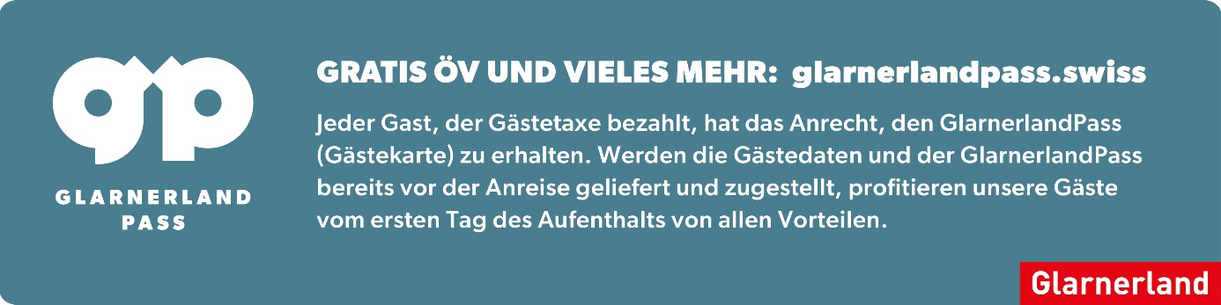Mit dem neuen Gästetaxenreglement des Kanton Glarus müssen für alle Übernachtungsgäste im Kanton Glarus meldepflichtige Gästedaten in Meldescheinen erfasst werden. Hilf uns mit, diesen Prozess zu vereinfachen und stelle uns die Daten schon vor der Anreise zu.

**Anleitung für Gäste – Jeder Gast kriegt seinen persönlichen GlarnerlandPass**

**Vor Anreise Self-Checkin-Formular mit allen Gästedaten ausfüllen**  
- Direkter Eintrag ins digitale Meldescheinsystem von sämtlichen Gästen  
- Mindestens eine E-Mail-Adresse ist für die Zustellung des GlarnerlandPass erforderlich  
- Maximal sieben Tage vor Anreise werden die GlarnerlandPässe per E-Mail zugestellt

**Information für Gruppen mit mehr als 10 Personen**Pro Meldeschein können maximal **eine Hauptperson und neun Begleitpersonen** angegeben werden. Teilt bitte die Gruppe auf mehrere Meldescheine auf, falls ihr mehr als 10 Personen seid. Ihr könnt für den Zweiten und die folgenden Meldescheine als Hauptperson einfach eine Begleitperson auswählen. Falls nicht alle Gruppenmitglieder eigene E-Mail-Adressen besitzen, kann jeweils die E-Mail-Adresse des Gruppenleiters eingetragen werden.

**\*\*\*\*\*\*\*\*\*\*\*\*\*\*\*\*\*\*\*\*\*\*\*\*\*\*\*\*\*\*\*\*\*\*\*\*\*\*\*\*\*\*\*\*\*\*\*\*\*\*\*\*\*\*\*\*\*\*\*\*\*\*\*\*\*\*\*\*\*\*\*\*\*\*\*\*\*\*\*\*\*\*\*\*\*\*\*\*\*\*\***

**Link zum Self-Checkin-Formular**

**Ein Bild, das Muster, Pixel enthält.
**  
[**https://pass.glarnerland.ch/registration?ortId=XXX&firmaId=XXX&objektId=XXX**](https://pass.glarnerland.ch/registration?ortId=XXX&firmaId=XXX&objektId=XXX)   
(Noch nicht aufgeschaltet – hier eigener Link und QR Code zu Formular platzieren).

**\*\*\*\*\*\*\*\*\*\*\*\*\*\*\*\*\*\*\*\*\*\*\*\*\*\*\*\*\*\*\*\*\*\*\*\*\*\*\*\*\*\*\*\*\*\*\*\*\*\*\*\*\*\*\*\*\*\*\*\*\*\*\*\*\*\*\*\*\*\*\*\*\*\*\*\*\*\*\*\*\*\*\*\*\*\*\*\*\*\*\***

**Änderungen oder Stornierungen von Buchungen und Gästedaten bitte rechtzeitig   
bis spätestens einen Tag vor Abreise der Unterkunft melden.**